第一屆長榮藝術獎全國高中學生書法比賽實施辦法
一、活動宗旨：為培育藝文人才，弘揚書法藝術，特舉辦此活動作為書法藝術教育之推廣。
二、辦理單位
主辦單位：長榮大學
承辦單位：長榮大學書畫藝術學系
贊助單位：德國Krono Original Flooring 台灣總代理約恩嗶聯合有限公司
書法深耕推展學會
三、參賽對象：全國高中職學生（含五專前三年在學學生）均可報名參加。
四、比賽程序：包含初審及決審兩階段。
（一）初審
初審 | 初審方式 | 採徵件評選方式，每人以一件為限。
初審 | 作品格式 | 以四尺宣紙對開（約140×35公分）直式條幅或對聯形式，並將報名表黏貼於作品背面左下角。
初審 | 作品內容 | 自由命題，以不違反善良風俗為原則，需落款鈐印。
初審 | 收件時間 | 即日起至107年1月20日止，郵寄以郵戳為憑，逾期恕不受理。
初審 | 收件地址 | 71101 台南市歸仁區長大路1號 長榮大學書畫藝術學系收，信封請註明「第一屆長榮藝術獎全國高中學生書法比賽」。
※初審結果：將於107年2月2日公告於長榮大學書畫藝術學系網站http://sites.cjcu.edu.tw/cpa/news_m.html
（二）決審
決審 | 決審方式 | 由初賽作品中，錄取50人參加現場決賽。
決審 | 比賽內容 | 現場公布，比賽用紙（四尺宣紙對開直式條幅）由主辦單位提供，其餘用具請自備。※作品完成需落款及鈐印
決審 | 決賽時間  及地點 | 入圍決賽者，請於107年2月10日（六）上午10時至長榮大學長榮藝廊(位於圖書館地下室)報到，比賽時間為早上10時30分至12時。
五、簡章及報名表下載：詳見長榮大學書畫藝術學系網站http://sites.cjcu.edu.tw/cpa/news_m.html，
06-6278-5123#4401薛小姐。
六、評審：初審及決賽評審，均由主辦單位遴聘國內知名書法名家擔任評審委員。
七、頒獎：於決賽當天下午2時進行頒獎典禮。
（請參賽者務必親自出席領獎，未出席者視同放棄，恕不補發）
八、獎勵辦法：擇優錄取酷龍奬、長榮獎各一名，優選五名，佳作十名，其餘參加決賽者皆列為入選。
獎額如下：酷龍奬，頒發獎金20,000元，獎狀乙幀，獎品乙份。
長榮獎，頒發獎金10,000元，獎狀乙幀，獎品乙份。
優 選，各頒獎金 5,000元，獎狀乙幀，獎品乙份。
佳 作，各頒獎金 2,000元，獎狀乙幀，獎品乙份。
入 選，各頒獎狀乙幀，獎品乙份。
（以上獎項，如未達評審標準者，得從缺）
九、比賽作品恕不退還。主辦單位對得獎作品有處置、教學研究、展覽、宣傳出版等之權利。
十、長榮大學交通示意圖及比賽場地位置圖
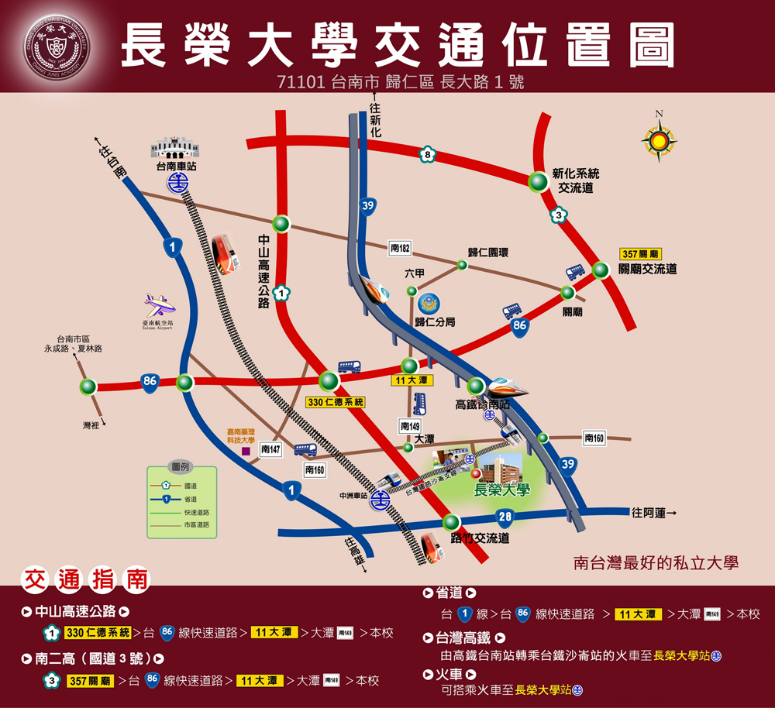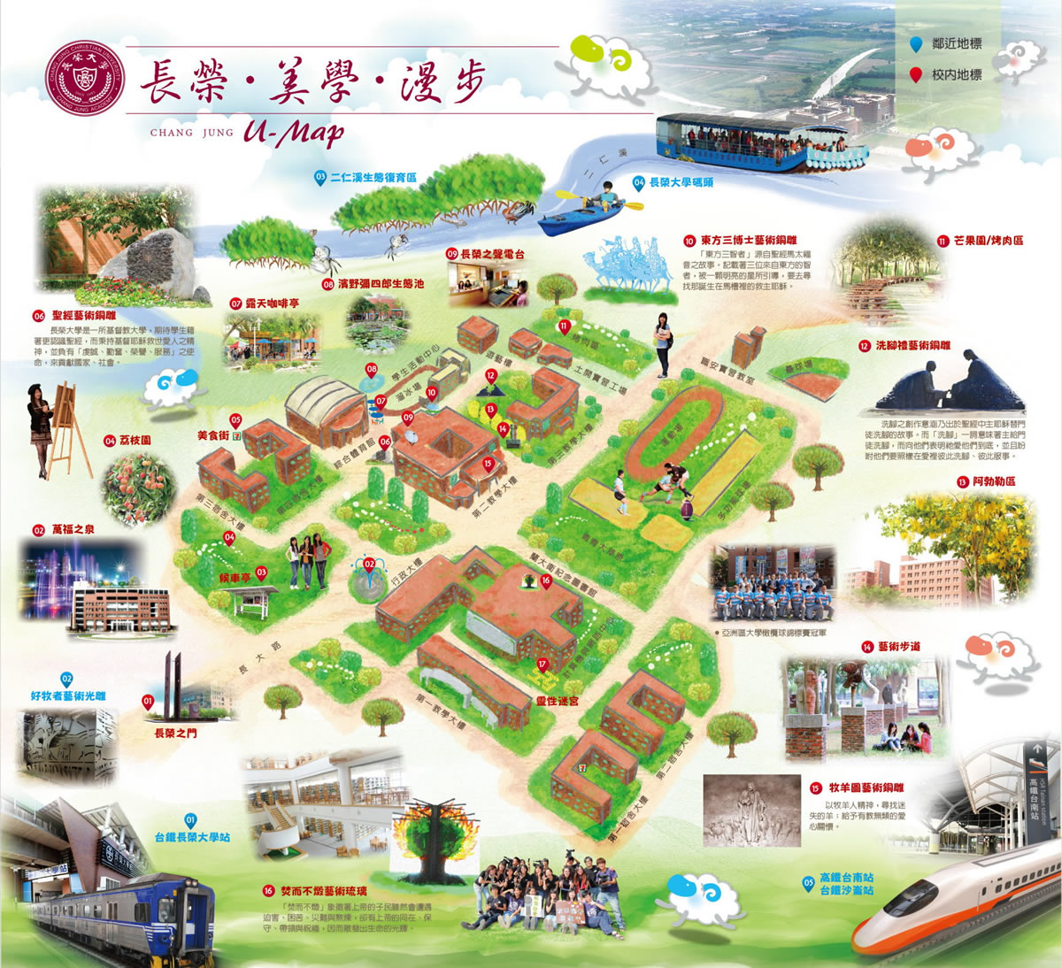

第一屆長榮藝術獎全國高中學生書法比賽報名表
姓 名 |  | 生 日 | 年 月 日 | 性別
學校名稱 |  | 連絡電話 |  | 年級
通訊地址
e-mail
1.填寫本申請表辦理相關申請作業時，視同您已同意本校蒐集、處理、利用您的個人資料；本表蒐集之個人資料，僅限於特定目的使用，非經當事人同意，絕不轉做其他用途，並遵循本校資料保存與安全控管規定辦理。相關之告知事項請參閱本校網站http://www.cjcu.edu.tw/pims
2.本校個人資料保護連絡方式：台南市歸仁區長大路1號；電話：06-2785123#1022；信箱：pims@mail.cjcu.edu.tw

